**Đề 02ĐỀ THI MÔN**: PHÁT TRIỂN ỨNG DỤNG DI ĐỘNG

**MÃ MÔN HỌC**: 503074

Thời gian làm bài: 45 phút (Không kể thời gian phát đề/chép đề)

KHÔNG sử dụng tài liệu.

**YÊU CẦU SINH VIÊN ĐỌC KỸ TRƯỚC KHI LÀM BÀI:**

1. Sinh viên ghi họ tên, mã số sinh viên (MSSV), số máy lên đề thi và nộp lại đề trước khi rời phòng thi. **Không nộp lại đề sẽ được 0 điểm**.
2. **BÀI NỘP BIÊN DỊCH BỊ LỖI SẼ ĐƯỢC 0 ĐIỂM 🡺 SINH VIÊN LƯU Ý KIỂM TRA LẠI BÀI CHO THẬT KỸ TRƯỚC KHI NỘP.**
3. Sinh viên cần phải **xoá** thư mục **build** trước khi nộp bài.
4. Tạo một thư mục đặt tên là MSSV_Họtên_mãđề (viết liền, không dấu), sau đó tạo 01 thư mục **Bailam** và lưu tất cả các projects đã làm vào thư mục này.

Ví dụ:

Sinh viên có mã sinh viên là: 51203083, có tên là: Lê Văn Hùng, làm đề có mã đề 01

thì kết quả nộp sẽ là:

Thư mục: **51203083_LeVanHung_01**

trong thư mục tạo 01 thư mục có tên: **Bailam**

toàn bộ bài thi sẽ được lưu trong thư mục **Bailam**

1. Khi nộp bài, sinh viên chỉ cần nộp lại thư mục **51203083_LeVanHung_01**. Các thư mục **bị trùng lặp** hoặc có **thư mục** **khác** ngoài thư mục quy định sẽ **không được tính điểm.**

Ví dụ:

**51203083_LeVanHung_01**

**Bailam**

**Bailam (1)**

**51203083_LeVanHung**

🡪 Trường hợp này sinh viên sẽ **không được** **tính điểm** thư mục Bailam(1) và xóa thư mục **51203083_LeVanHung** khi xử lý phách.

1. Các trường hợp xảy ra sự cố do **không làm theo yêu cầu**, sinh viên tự chịu trách nhiệm về kết quả thi của mình.

**(*) Câu hỏi thi ở trang 2.**

**Câu 1:** Xây dựng giao diện cho ứng dụng như hình bên dưới (6đ)

|  |  |
| --- | --- |
| Mặc định lúc khởi động (RegistrationActivity) | Error message (RegistrationActivity) |

* Thiết kế các giao diện trên (Primary color/background: #26a69a)
* Khi nhấn **SIGN UP** button các error messages sẽ được clear và sử dụng các quy tắc bên dưới để xử lý Form Validation cho Registration screen (RegistrationActivity).

|  |  |  |
| --- | --- | --- |
| **Field** | **Value** | **Error** |
| Username | Empty | Username is required |
| Username length is less than 5 characters | Username field must be at least 5 characters |
| Password | Empty | Password is required |
| Password length is less than 5 characters | Password field must be at least 5 characters |
| Confirm Password | Empty | Confirm Password is required |
| Password and Confirm Password does not match | Password and Confirm Password does not match |

* Mở giao diện Welcome (WelcomeActivity) khi đăng ký thành công.

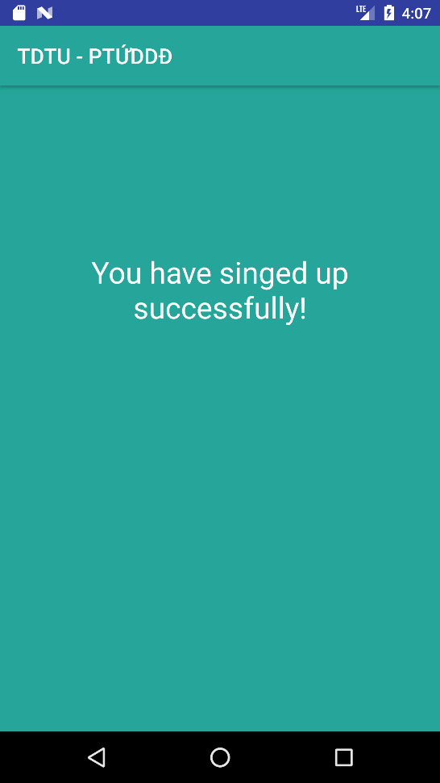

WelcomeActivity

**Câu 2:** Sử dụng ListView hoặc RecyclerView để xây dựng ứng dụng đồng hồ báo thức có giao diện như hình bên dưới (4đ)

|  |  |
| --- | --- |
| Mặc định lúc khởi động  (UserActivity) | Giao diện sau khi có tương tác  (UserActivity) |

* Mỗi dòng của danh sách bao gồm có 1 TextView (hiển thị username), 1 TextView (hiện thị email) và một 1 Button (hiển thị trạng thái ‘activated’)
* Danh sách có tổng cộng 20 dòng được tạo ra một cách ngẫu nhiên như trên.
* Khi click Button **ACTIVATED** mỗi dòng thì trạng thái sẽ thay đổi thành **UNACTIVATED** và ngược lại.

---HẾT---

*Cán bộ coi thi không giải thích gì thêm*